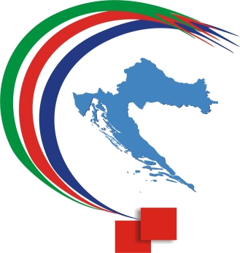

HUBO - Hrvatska udruga za boje

Sveučilište u Zagrebu
Tekstilno-tehnološki fakultet
Prilaz baruna Filipovića 28a, 10000 Zagreb
Zagreb, 23. veljače 2017.
AKADEMIJA TEHNIČKIH ZNANOSTI HRVATSKE
Prof. dr. sc. Vladimir Andročec
Predsjednik
Kačićeva 28, 10000 Zagreb
Predmet: Obilježavanje Međunarodnog dana boja 2017 - Zamolba za pokroviteljstvo

Poštovani Predsjedniče Akademije tehničkih znanosti Hrvatske,

Zahvaljujući Vam na kontinuiranom pokroviteljstvu Akademije Međunarodnom danu boja (International Colour Day), molim Vas nastavak ove uspješne suradnje, pokroviteljstvom Akademije Međunarodnom danu boja 2017. I ove godine Međunarodni dan boja obilježavamo 21. ožujka, pod radnim nazivom „Od bijelog do obojenog“ , oglašavanjem u medijima, znanstveno-stručnim skupom, radionicama, multimedijalnim događanjima, izložbom studenata Arhitektonskog, Grafičkog i Tekstilno-tehnološkog fakulteta, te drugih autora iz Hrvatske, Slovenije i drugih država. Na MDB 2017 sudjelovati će i članovi više udruga za rad s ljudima s posebnim potrebama, kao i njihovi korisnici.

Unaprijed Vam zahvaljujem.

S poštovanjem,

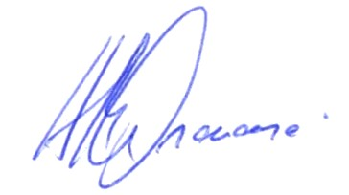

Ana Marija Grancarić
Hrvatska udruga za boje (HUBO)

